R9680FB 4G TDD/FDD-LTE ROUTER
技术规范

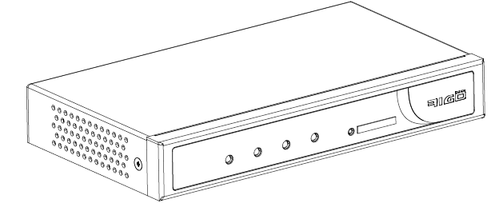

R9680FB 4G TDD/FDD-LTE Router是一种物联网无线通信工业路由器，利用公用4G网络为用户提供无线长距离数据传输功能。

该产品采用高性能的工业级32位通信处理器和工业级无线模块，以嵌入式实时操作系统为软件支撑平台，同时提供1个RS232（或RS485/RS422）、2个以太网LAN，可同时连接串口设备、以太网设备，实现数据透明传输和路由功能。

该产品已广泛应用于物联网产业链中的M2M行业，如智能电网、智能交通、智能家居、金融、移动POS终端、供应链自动化、工业自动化、智能建筑、消防、公共安全、环境保护、气象、数字化医疗、遥感勘测、军事、空间探索、农业、林业、水务、煤矿、石化等领域。

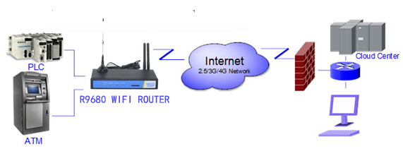
组网拓扑图（1）
产品特点

工业级应用设计
- 采用工业导轨设计,符合工业安装标准
- 采用高性能工业级无线模块
- 采用高性能工业级32位通信处理器
- 支持低功耗模式，包括休眠模式、定时上下线模式和定时开关机模式（仅特殊版本支持）
- 采用金属外壳，保护等级IP30。金属外壳和系统安全隔离，特别适合于工控现场的应用
- 宽电源输入（DC 5~35V）
稳定可靠
- •WDT看门狗设计，保证系统稳定
- 采用完备的防掉线机制，保证数据终端永远在线
- 以太网接口内置1.5KV电磁隔离保护
- RS232/RS485/RS422接口内置1
- 5KV ESD保护
- SIM/UIM卡接口内置15KV ESD保护
- 电源接口内置反相保护和过压保护
- 天线接口防雷保护（可选）
标准易用
- 提供标准RS232（或RS485/RS422）、以太网和WIFI接口，可直接连接串口设备、以太网设备和WIFI设备
- 提供标准有线WAN口（支持标准PPPOE协议），可直接连接ADSL设备
- 智能型数据终端，上电即可进入数据传输状态
- 提供功能强大的中心管理软件，方便设备管理（可选）
使用方便，灵活，多种工作模式选择方便的系统配置和维护接口（包括本地和远端WEB和CLI方式）
功能强大
- 支持多种WAN连接方式，包括静态IP,DHCP，L2TP ，PPTP，PPPOE，3G/HSPA/4G。
- 支持WCDMA和有线WAN双链路智能切换备份功能（可选）
- 支持VPN client（PPTP，L2TP，OPENVPN，IPSEC 和 GRE）（注：仅VPN版支持）
- 支持VPN sever（PPTP，L2TP，OPENVPN，IPSEC 和 GRE）（注：仅VPN版支持）
- 支持远程管理，SYSLOG、SNMP、TELNET、SSHD，HTTPS等功能
- 支持本地和远程在线升级，导入导出配置文件。
- 支持NTP，内置RTC。
- 支持国内外多种DDNS。
- 支持VLAN，MAC地址克隆，PPPoE服务器。
- WIFI支持802.11b/g/n,支持WIFI AP、AP Client，中继器，中继桥接和WDS等多种工作模式（可选）
- WIFI支持WEP,WPA，WPA2等多种加密方式，支持RADIUS认证，MAC地址过滤等功能。
- 支持多种上下线触发模式，包括短信、电话振铃、串口数据、网络数据触发上下线模式
- 支持APN/VPDN
- 支持多路DHCP server及DHCP client，DHCP捆绑MAC地址，DDNS，防火墙，NAT，DMZ主机，QoS，流量统计,实时显示数据传输速率等功能
- 支持TCP/IP、UDP、FTP、HTTP等多种网络协议
- 支持SPI防火墙，VPN穿越，访问控制，URL过滤，等功能。
- 定时重启等功能

无线参数
项 目 | 内 容
无线模块 | 工业级无线模块
标准及频段 | 支持LTE FDD 2600/2100/1800/900/800MHz（Band 1/3/7/8/20）可选700/850/1700/1900/2100MHz (Band  2/4/5/13/17/25)  支持DC-HSPA+/HSPA+/HSDPA/ HSUPA/WCDMA/UMTS 2100/1900/900/850/800MHz(Band 1/2/5/6/8）  支持EDGE/GPRS/GSM850/900/1800/1900MHz
理论带宽 | LTE FDD(下行速率100Mbps，上行速率50Mbps)  /HSUPA:5.76Mbps(上行速率)/ HSDPA:7.2Mbps(下行速率)  UMTS:384Kbps (下行速率/上行速率)  HSPA+: 42Mbps 下行速率) 5.76Mbps(上行速率)
发射功率 | <24dBm
接收灵敏度 | <-109dBm

WIFI无线参数
项 目 | 内 容
标准及频段 | 支持IEEE802.11b/g/n标准。
理论带宽 | IEEE802.11b/g：最高速率达54Mbps  EEE802.11n：最高速率达300Mbps
安全加密 | 支持WEP、WPA、WPA2等多种加密方式，可选WPS功能
发射功率 | 16-17dBm（11g），18-20dBm（11b）
接收灵敏度 | <-72dBm@54Mpbs

硬件系统
项 目 | 内 容
CPU | 工业级32位通信处理器
FLASH | 128MB（可扩展512MB）
RAM | 512MB

接口类型
项 目 | 内 容
LAN接口 | 4个10/100M以太网口（RJ45插座），自适应MDI/MDIX，内置1.5KV电磁隔离保护
WAN接口 | 1个10/100M以太网口（RJ45插座），自适应MDI/MDIX，内置1.5KV电磁隔离保护
串口 | 1个RS232串口（或RS422/RS485），内置15KV ESD保护，串口参数如下：  数据位：5、6、7、8位  停止位：1、2位  校验：无校验、偶校验、奇校验  串口速率：300~115200bits/s
指示灯 | 具有“PWR”、“ACT”、“SYS”、“ON”
天线接口 | ANT ：标准SMA阴头天线接口，特性阻抗50欧
SIM/UIM卡接口 | 标准的抽屉式用户卡接口，支持1.8V/3V SIM/UIM卡，内置15KV ESD保护
电源接口 | 标准的3芯火车头电源插座，内置电源反相保护和过压保护
Reset复位按钮 | 通过此按钮，可将ROUTER的参数配置恢复为出厂值
Console接口 | RJ45插座，接口定义内置RS232、RS485接口可选
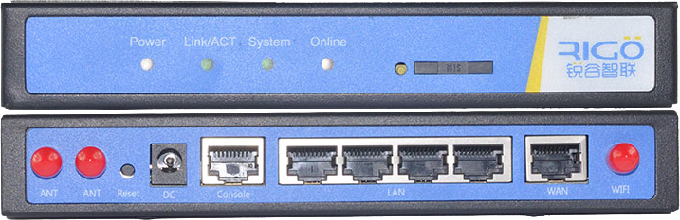

供电
项 目 | 内 容
标准电源 | DC 12V/1A
供电范围 | DC 5~35V
通信电流 | <450mA (12V)

物理特性
项 目 | 内 容
外壳 | 金属外壳，保护等级IP30。外壳和系统安全隔离，特别适合工控现场应用
外形尺寸 | 157x97x25 mm (不包括天线和安装件)
重量 | 510g

其它参数
项 目 | 内 容
工作温度 | -25~+65ºC（-13~+150℉）
扩展工作温度 | -30~+75ºC（-22~+167℉）
储存温度 | -40~+85ºC（-40~+185℉）
相对湿度 | 95%(无凝结)

产品各视角及安装尺寸图

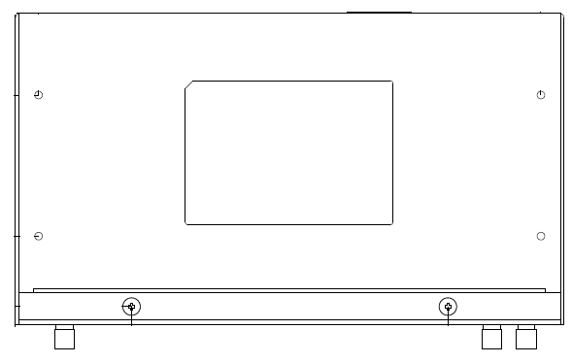

正视图（1）

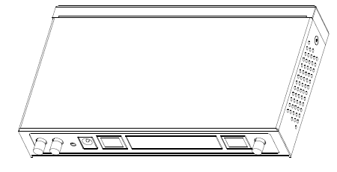
45°视角图（2）

安装尺寸指示图

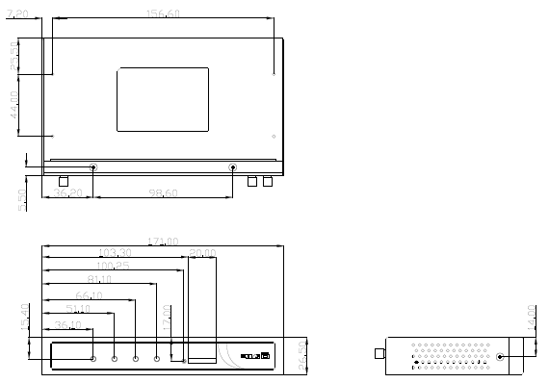
安装尺寸指示图（3）

解决方案

市政工程 |  |  | 金融税控
 | 锐谷智联公共自行车系统无线管理方案  锐谷智联轨道交通无线联网解决方案 |  |  | 锐谷智联银行ATM机、自助查询终端无线联网解决方案
工业互联 |  |  | 商业联网
 | 锐谷智联塔吊无线监控方案 锐谷智联DTU与组态软件通信解决方案 |  |  | 锐谷智联自助快递柜无线联网方案  智能充电桩无线联网解决方案
智慧医疗 |  |  | 公共事业
 | 锐谷智联“智简网络”Wi-Fi覆盖医院移动自助终端联网解决方案 |  |  | 锐谷智联景区无线监控系统解决方案  无线路灯监控解决方案  管道无线监测解决方案
水利减灾 |  |  | 环境监控
 | 锐谷智联水质无线监测系统解决方案 |  | 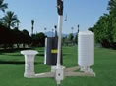 | 环境噪声无线监测系统应用方案  空气质量环境远程监测系统解决方案
石油石化 |  |  | 智能电网
 | 锐谷智联散装油品加油管理系统解决方案  ZigBee模块助力大庆油田油井无线监测应用 |  |  | 数字化/智能化变电站通信解决方案  输电线路状态监测解决方案  风电场组网解决方案
智能交通 |  |  | 智慧农业
 | 锐谷智联智能交通城市无线智能停车诱导系统  城市交通卡口无线视频监控系统解决方案 |  |  | 锐谷智联基于ZigBee Mesh网络农业果蔬大棚监控系统解决方案

公司介绍及专利、认证
公司介绍 | 厦门锐谷通信设备有限公司专注于设备联网(M2M)的技术与产品开发，为石油、市政、电力、工业、金融、医疗等行业客户提供安全、可靠、智能、先进的设备联网解决方案。锐谷智联的工业级网络产品及设备监控软件平台已经被多家重量级客户采用，久经规模化现场应用的考验。作为一家工业级低功耗的无线通信组网前端/系统，以及SAAS云设备通信模组/平台的提供商，公司致力于为电信增值业务服务、互联网信息安全、网络与信令监测、通信设备制造等领域，提供业界最领先的产品和解决方案。  锐谷智联是厦门市高新技术企业，优秀的团队和产品见证了公司的高速成长。公司在厦门和武汉两地成立一流的研发机构，研发物联网传输终端产品涵盖2G(GSM、GPRS、EDGE、CDMA)、2.7G/3G(WCDAM/HSDPA/HSUPA, CDMA2000 1X TD-SCDMA,TD-SCDMA)、4G(TD-LTE、FDD-LTE)、WI-FI Mesh、ZigBee Mesh、蓝牙BlueTooth 4.0等无线网络技术，提供设备互联、位置服务、流媒体云计算服务及数据处理中间件。  云平台产品：云设备服务平台、位置服务平台、流媒体服务平台  终端产品：工业无线路由器、工业数传终端、工业低功耗数传终端、工业短信猫、工业ZigBee 模块、工业ZigBee 终端、工业ZigBee 网关、车载LTE CPE、冷链定位定位器、冷链温湿度采集器、移动执法终端、医疗无线加密网关、医疗无线加密AP等  在国内多个城市设立办事和服务基地，打造精品意识，服务全国客户。同时，公司积极开拓国际市场，与国际知名厂商建立战略伙伴关系，展开深度和广泛的合作，稳步推进公司国际化进程。海外销售覆盖新加坡、泰国、巴基斯坦、印度、美国等20几个国家和地区。  凭借一支高效、专业、创新的团队，锐谷智联为全球的合作伙伴带来富有价值的高品质产品和服务。我们的经验告诉我们，“与客户一起成长”就是最好的商业模式。以“锐”为道，帮助客户成功，不断追求卓越，永远是锐谷智联的发展动力。  专注无线 联所未连  安全、可靠、智能、先进  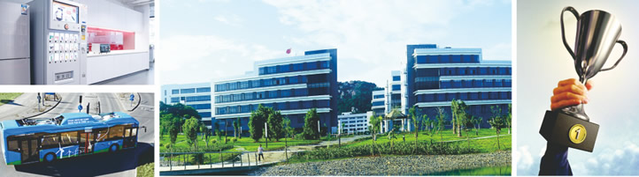
国家发明专利 | 发明专利号：201110446493.8  发明专利号：201110446432.7  发明专利号：201110446414.2  实用新型专利号：201220048097.X
软件著作权 | 锐谷GPS位置服务平台软件  锐谷Streaming Server流媒体视频服务平台软件  锐谷Device Cloud设备云数据服务平台软件  锐谷DTU工业数据传终端软件  锐谷Router工业路由器终端软件  锐谷LTE CPE终端软件  锐谷ZigBee终端软件  锐谷SMS Modem工业短信猫终端软件  锐谷GPS Tracker定位终端软件  锐谷Collector温湿度采集器终端软  锐谷Enforcement Recorder移动执法终端软件

